Elymus repens, Acker-Quecke (Kriechende Quecke)
[Poaceae, Süßgräser]

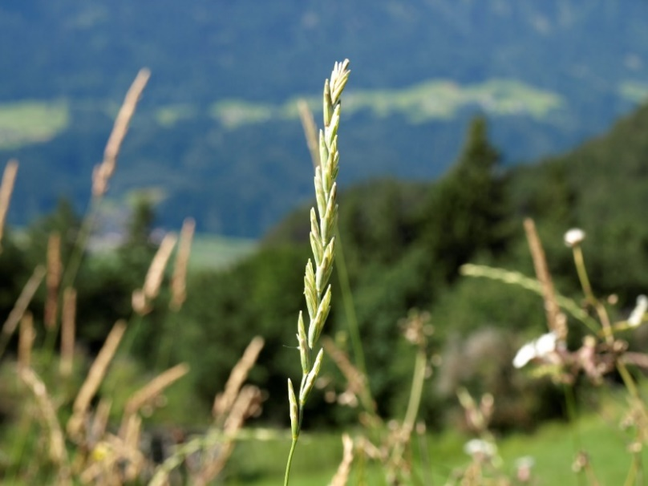

Merkmale: Dieses ausdauernde Gras erreicht eine Höhe von 30-150 cm und bildet lange unterirdische Ausläufer.
Die Laubblätter sind flach und grün bis blaugraugrün und ohne hervortretende Rippen. Die Blattscheiden sind am freien Rand unbewimpert.
Der ährige, 2-zeilige Blütenstand wird bis zu 15 cm lang. Die Hüllspelzen sind meist 5-nervig, scharf zugespitzt oder begrannt. Die Granne der Deckspelzen ist 0-7 mm lang. Die ungestielten Ährchen sitzen mit der flachen Seite zur Hauptachse.
Ökologie: Elymus repens kommt auf Äckern, in Gärten, in Gebüschen, an Säumen und gerne über Löss vor.
Blütezeit: Juni bis August
Höhenstufe: collin bis montan
Rote Liste Nordtirol¹: LC
Rote Liste Osttirol¹: LC
Rote Liste Österreich²: LC
L | T | K | F | R | N | S
7 | 5 | i | 5 | 6 | 7 | 1

Zeigerwerte:

